管理体系审核记录表

过程与活动、  抽样计划 | 涉及条款 | 受审核部门：生产部 主管领导：陈俊奇 陪同：张俊伟 | 判定
 |  | 审核员：温红玲、王琳（实习） 技术专家：陈俊(C提供专业技术支持) 审核时间：2021.12.24
 |  | 审核条款O：5.3组织的角色、职责和权限；6.1.2危险源辨识和职业安全风险评价；6.2目标及其实现的策划；8.1运行策划和控制；8.2应急准备和响应；
组织的岗位职责、权限 | O：5.3 | 生产部主要作用、职责和权限包括:  a)负责公司生产合同的生产  b)负责公司生产现场管理及设备维护  c)负责汽车用油量传感器、中控锁、翘板开关的组装前的准备工作  d)负责产品的检验.  e）负责人员工作岗位督查与评价  f）负责生产部环境因素、危险源的识别和控制。  生产部上述作用和职责、权限基本得到有效沟通和实施。 | Y
环境因素、危险源的识别评价 | O：6.1.2 | 提供了《危险源辨识别和控制程序》（文件编号 SYAH-CX-4），对环境因素、危险源的识别、评价结果、控制手段等做出了规定。  部门负责人介绍了对危险源进行了辨识，考虑了三种时态，过去、现在和将来，三种状态，正常、异常和紧急，按照办公区域及工作过程，另外按照区域及工作过程等进行了辨识。  提供《职业健康危险源和风险评价表》，识别了办公过程中使用电脑产生触电和生产过程中少许的点焊废气、搬卸物品的意外伤害等危险源。  查到：《不可接受风险清单》，公司涉及重大危险源（即不可接受风险） 2 项：触电、潜在火灾，本部门2项均涉及。  生产部危险源的识别、评价基本符合标准要求。策划通过运行控制、管理方案、培训教育、应急预案等对危险源实施控制，基本适宜。 | Y
目标、方案 | O：6.2 | 生产部执行公司总的职业健康目标：  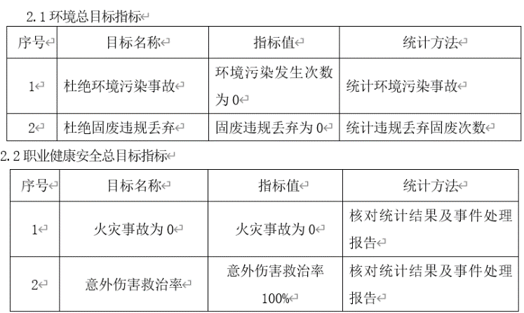  提供《 2021年过程绩效达成情况汇总表》,于2020年11月30日考核，全部完成,考核人张俊伟。  抽职业健康安全管理方案，明确了措施、责任人、时间、资金投入要求：  措施在实施中，部分已完成，方案可指导实施，有效。  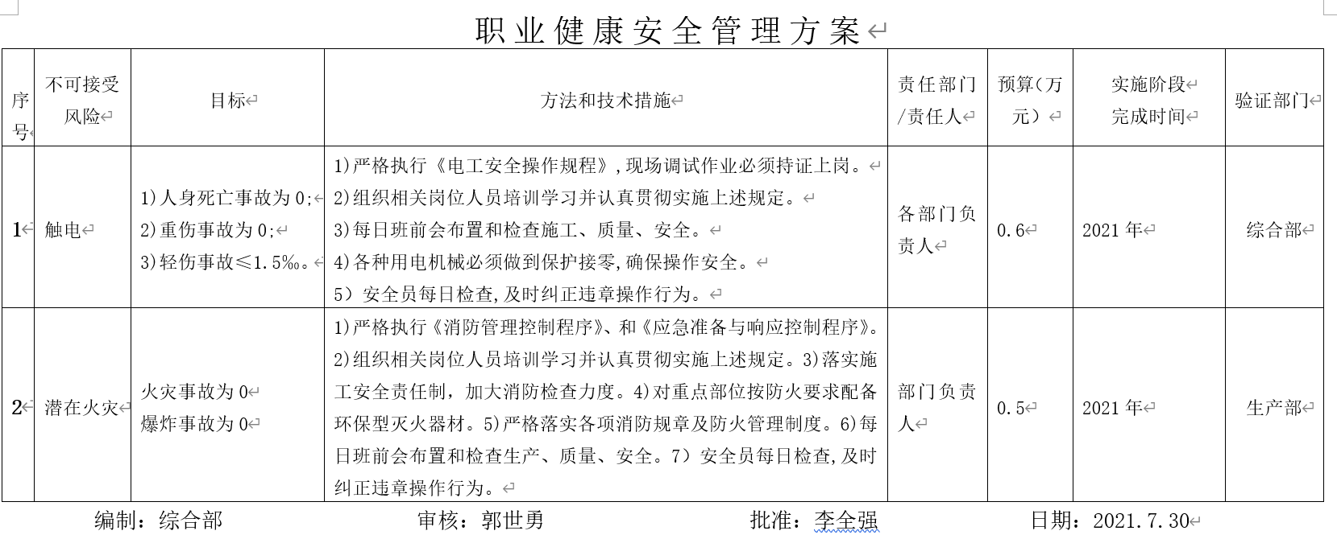 | Y
运行的策划控制 | O：8.1 | 车间主要生产产品为油量传感器、中控锁总成和翘板开关，各产品的生产工艺流程如下：  油量传感器工艺流程：来料检验----攻丝----零部件装配----气密测试--★安装PCB板----注胶-----线束端-----下线检测---包装入库  中控锁总成工艺流程：控制器总成入库---品检---安装钥匙片---铣齿---★配左右执行器---检验---打码包装入库  翘板开关工艺流程：开关部件入库---入库检验---★装配---检验入库  产品生产过程主要为卡扣式组装，无废水、噪声、粉尘产生。  安装PCB板时使用电烙铁，由于使用无烟焊锡丝，且不使用松香，使用电烙铁时仅产生很少量焊接废气，通过开窗通风排出厂外，操作者佩戴口罩进行防护。  生产过程无职业危害因素。  公司编制与安全体系运行控制有关的文件有《环境和职业健康安全运行程序》、《应急准备和响应控制程序》、《信息交流控制程序》、《对相关方施加影响控制程序》、《合规性评价控制程序》、《业绩监测和测量控制程序》、《事故、事件和不符合》、《不符合、纠正措施与预防措施控制程序》等。  针对触电、潜在火灾的安全风险，公司制定了管理方案。例如针对触电风险，制定了措施：1)严格执行《电工安全操作规程》,现场调试作业必须持证上岗。2)组织相关岗位人员培训学习并认真贯彻实施上述规定。3)每日班前会布置和检查施工、质量、安全。4)各种用电机械必须做到保护接零,确保操作安全。5）安全员每日检查,及时纠正违章操作行为。针对潜在火灾风险，制定了措施：1)严格执行《消防管理控制程序》、和《应急准备与响应控制程序》。2)组织相关岗位人员培训学习并认真贯彻实施上述规定。3)落实施工安全责任制，加大消防检查力度。4)对重点部位按防火要求配备环保型灭火器材。5)严格落实各项消防规章及防火管理制度。6)每日班前会布置和检查生产、质量、安全。7）安全员每日检查,及时纠正违章操作行为。  公司为主要长期生产员工上社保、工伤和医疗保险。定期发放口罩、手套等防护用品，  提供防止员工意外伤害加重，在车间备有的急救药品如创可贴、杀菌药水等，并定期检查药品过期、短缺等情况，及时更换和补充。  现场查看运行控制：  审核生产部现场发现，有2个工位非工作状态，未关电源。  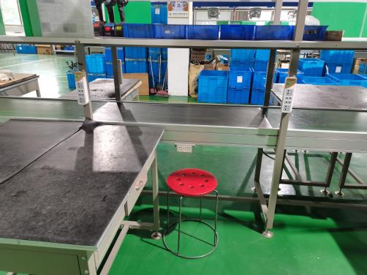  查车间其它区域划分清晰，车间卫生良好，未发现挤占消防通道的情况。办公室配备有干粉灭火器，生产区域配备有干粉和二氧化碳灭火多个，取用方便，指针均在绿色区域，查见有点检表。  油量传感器生产车间正在进行长度630的阀座的装配，电器车间正在进行中控锁的生产，翘板开关正在生产700P升降器开关。试验室在进行开关耐久性测试。  操作者佩戴有口罩、手套等防护用品。工位处粘贴有作业指导书，作业指导书中对环境管理和安全管理做出来了规定。  现场设备主要有激光打标机、超声波焊机、全自动电脑铣齿机、配齿机、仪表车床、带锯床铝管下料机、 台钻、台式攻丝机、抛管机、自动缩管机、高速自动弯管机、台式精密压力机、台式砂轮机等。各设备转动轴等容易造成伤害的位置都自带有防护网等防护设施。操作工位粘贴有设备的安全操作。  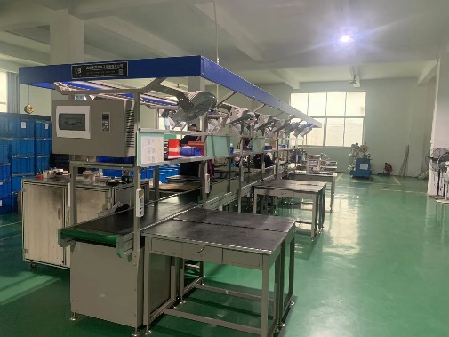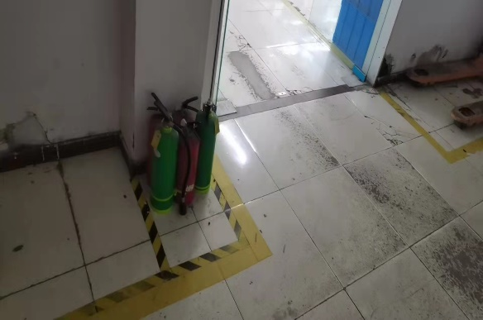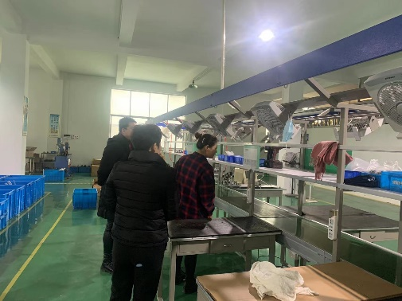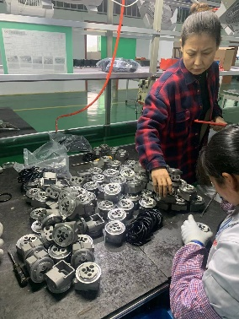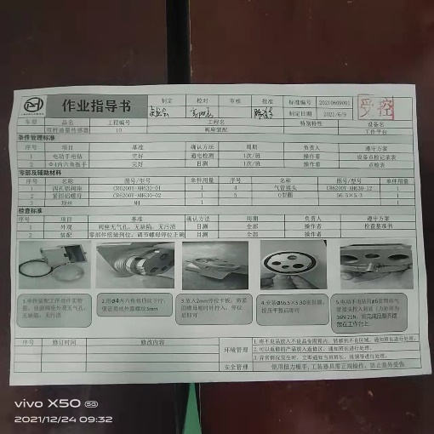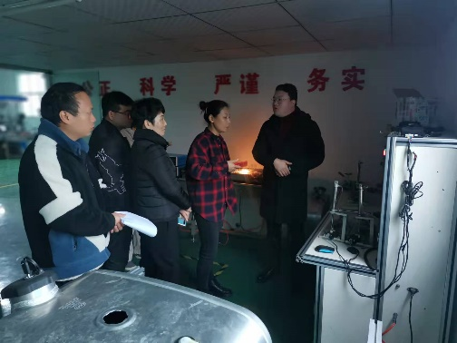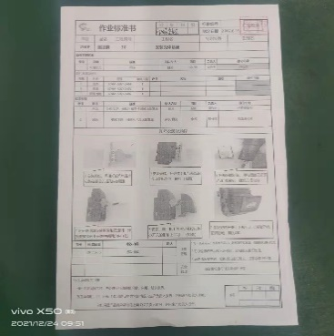 | Y  N  Y
应急准备和响应 | O：8.2 | 编制了《应急准备和响应控制程序》（文件编号 SYAH-CX-13），建立了火灾、触电、机械伤害等应急预案，由综合组织演练，提供了应急预案演习记录，  查见了《危险源应急救援预案》和应急演习记录。  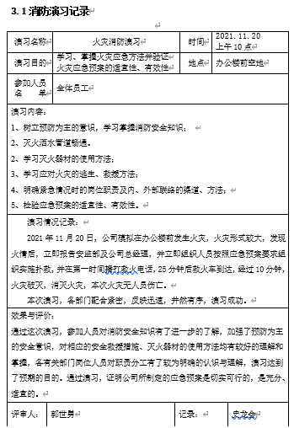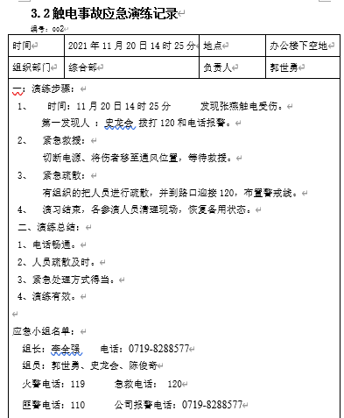  自体系运行以来尚未发生紧急情况。 | Y

说明：不符合标注N

